深浦まるごと市場ホームページ掲載文

【タイトル】

深浦マグロソフトクリーム始めました！

【本文】

日頃より深浦まるごと市場をご愛顧いただきありがとうございます！

深浦まるごと市場では7月11日（土）から新・ご当地グルメ「深浦マグロステーキ丼」の姉妹商品である『深浦マグロソフトクリーム』の販売を開始いたしました。

昨年、大好評だったソフトクリームが今回は深浦まるごと市場内での“限定“販売です！

その見た目はマグロカラーである赤色が非常に綺麗で、インスタ映えしちゃいます(笑)

お値段は350円（税込み）と非常にお買い求めやすいお値段となっているので、この夏は是非とも召し上がってみてはいかがでしょうか！！

【画像】

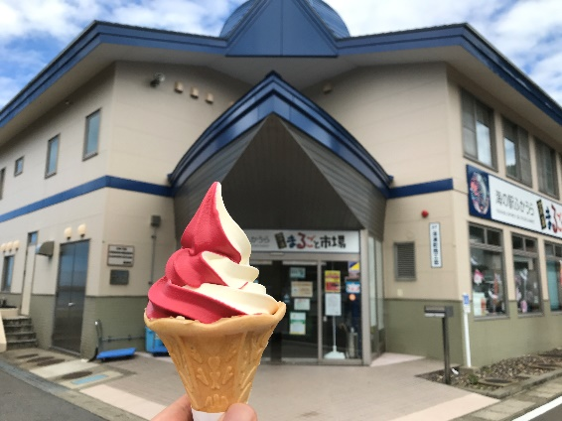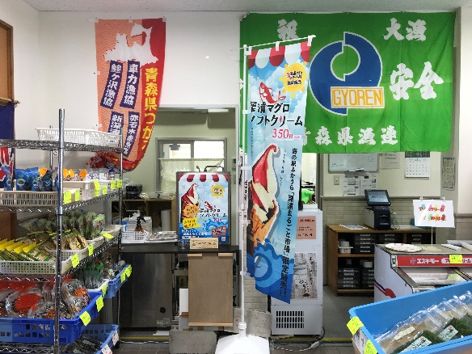

※メールの別添画像をご掲載ください（クリックで拡大できるようお願いいたします）